Спасатели МГПСС приняли участие в выставке пожарно-спасательной техники Департамента ГОЧСиПБ и Главного Управления МЧС России по городу Москве в рамках учебно-методического сбора по подведению итогов деятельности МГСЧС
28.02.2020
Спасатели МГПСС приняли участие в выставке пожарно-спасательной техники Департамента ГОЧСиПБ и Главного Управления МЧС России по городу Москве в рамках учебно-методического сбора по подведению итогов деятельности МГСЧС Центрального административного округа города Москвы в 2019 году.
На выставке МГПСС представило подвижный спасательный пост, поисково-спасательное и водолазное снаряжение, а также подводный телеуправляемый аппарат.
В рамках занятия с работниками, уполномоченными на решение задач в области гражданской обороны, организаций ЦАО города Москвы заместитель начальника поисково-спасательной станции "Крымский мост" Алексей Петров за успешное выполнение служебных обязанностей в 2019 году был отмечен почётной грамотой.
В 2019 году спасателями ПСС "Крымский мост", расположенной в Центральном округе столицы, было спасено 16 человек, проведено 5 301 профилактическое мероприятие (2 892 патрулирования зоны ответственности ПСС, 2 276 замечаний, 92 обеспечения безопасности городских мероприятий, 16 тактико-специальных учений, 18 занятий со школьниками по правилам безопасности на воде, 7 выступлений в СМИ).
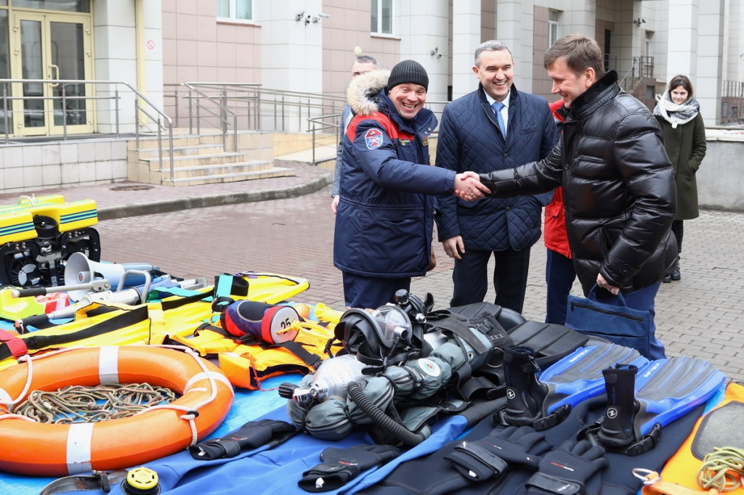

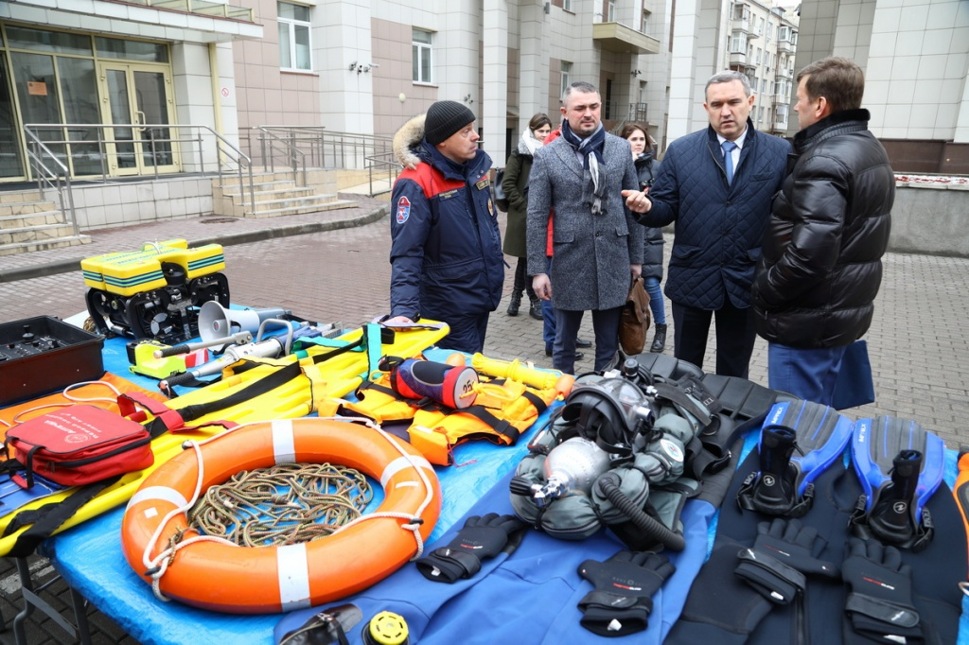
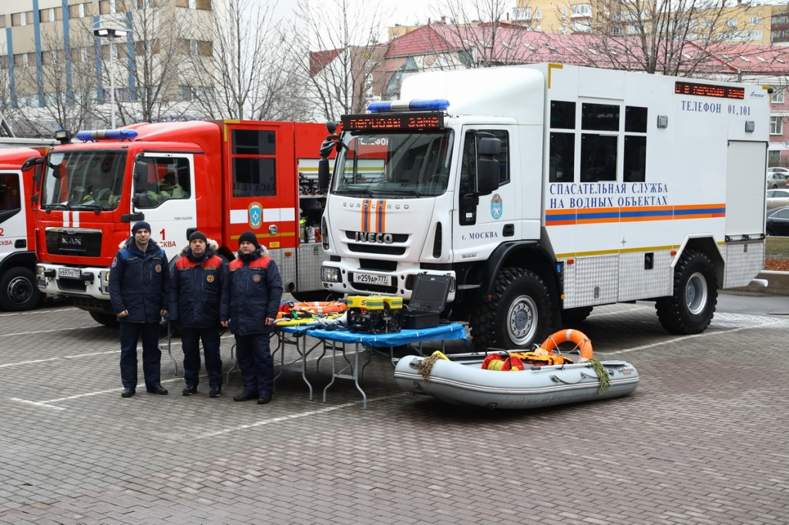

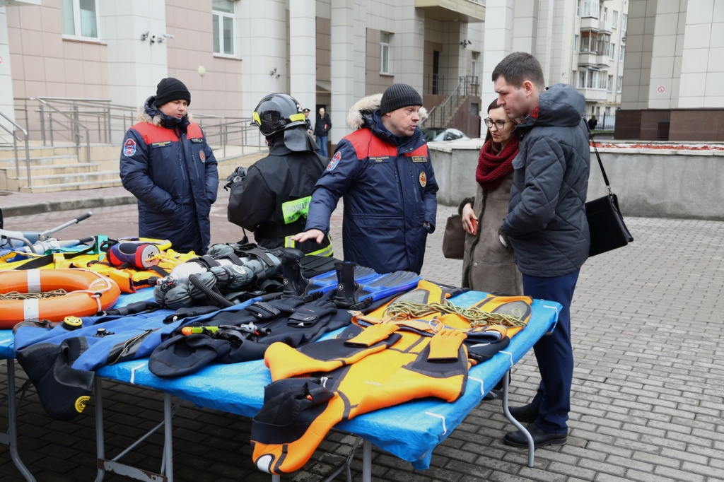

Адрес страницы: http://mgpss.mos.ru/presscenter/news/detail/8724408.html
ГКУ «Московская городская поисково-спасательная служба на водных объектах»

